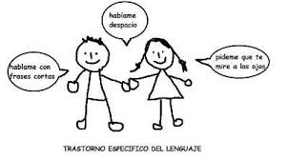

**“Sílabas y colores”**

**Asignatura: Atención Fonoaudiológica Curso: NT2 Kinder**

**Fecha: 8 a 12 de junio Profesional No Docente: Fonoaudióloga**

**I.- Objetivo de Aprendizaje:**

* **Incremento conciencia semántica: colores.**
* **Desarrollo habilidades de conciencia fonológica: segmentación silábica.**

**II.- Contenido: Inteligibilidad del Habla, vocales, sonido inicial vocálico.**

**III.- Objetivo de la clase: los estudiantes fortalecen su musculatura orofacial. Los estudiantes incrementan su vocabulario y habilidades de conciencia fonológica.**

**IV.- Indicaciones generales: Guía 1: Separa las palabras en sílaba y pinta la cantidad de cuadros que corresponda. Guía 2: Con papel de colores, rellena y pega el arcoíris con el color que corresponde.**

**V.- Actividad a desarrollar**

**Guía 1:**

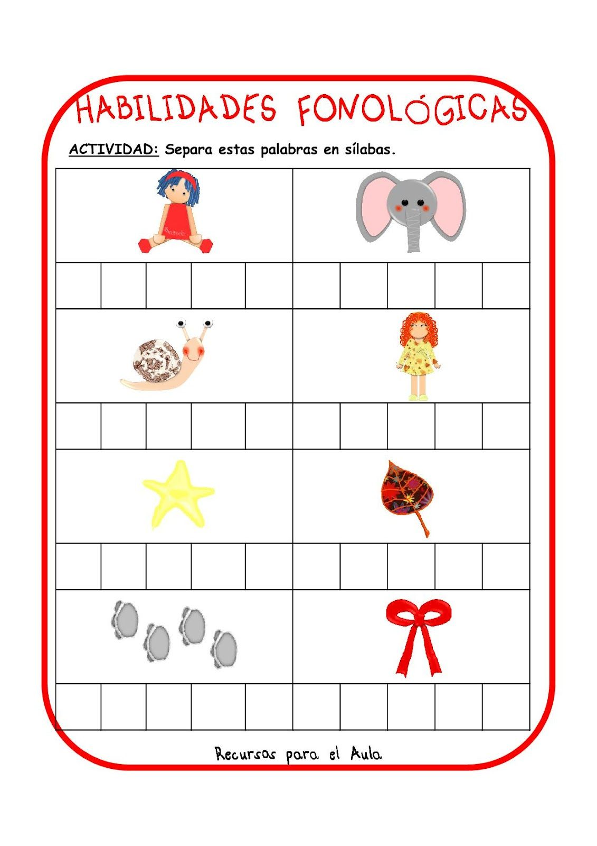

**Guía 2:**

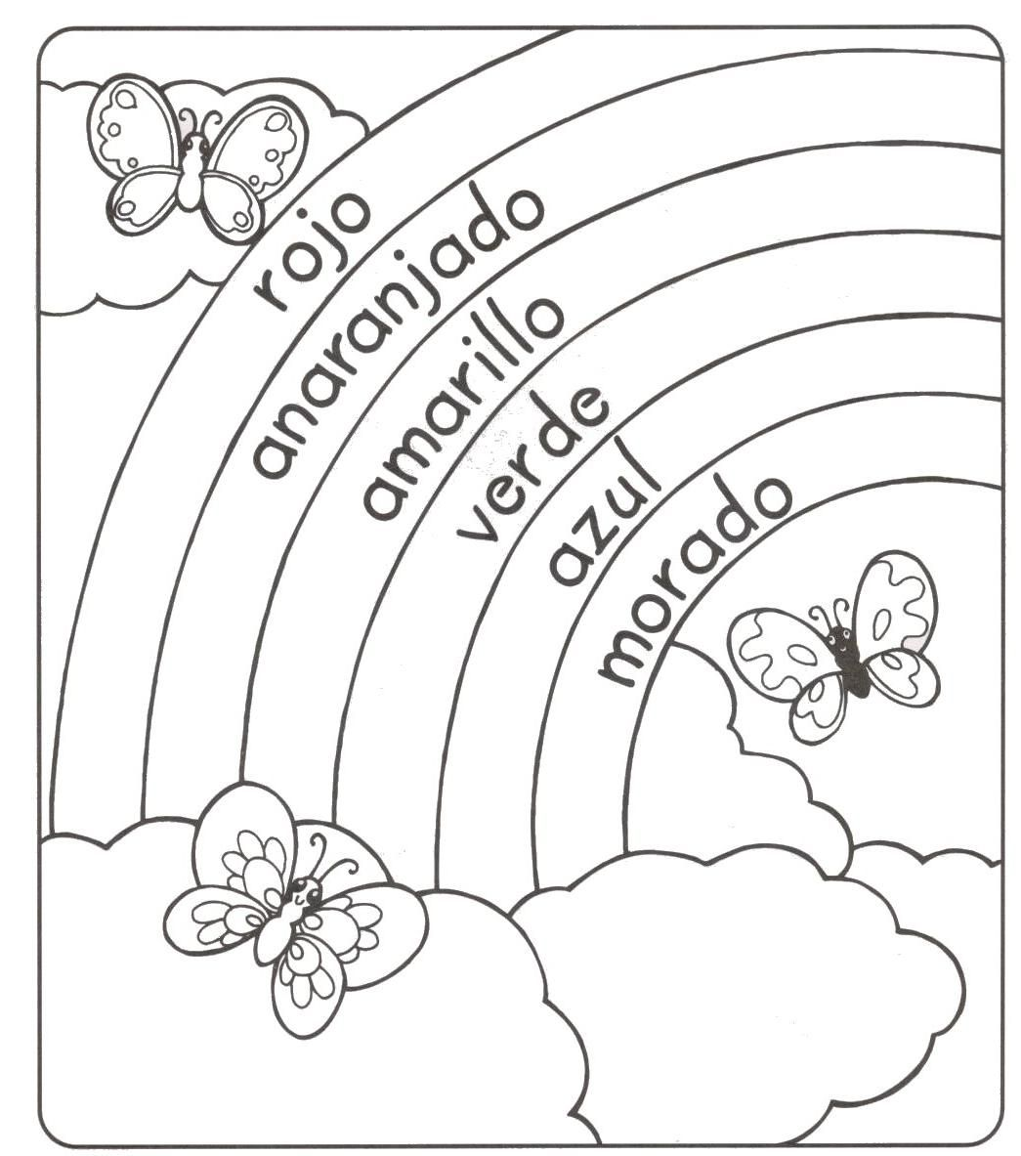

**VI.-** **Retroalimentación: para enviar las actividades realizadas está el correo electrónico** [**valeska.pinto@colegio-reneschneider.cl**](mailto:valeska.pinto@colegio-reneschneider.cl)**., o enviarla en la carpeta junto con las otras tareas al establecimiento el día en que corresponda ir a buscar el material semanal. Para dudas, consultas se pueden comunicar al wpp +56967282695**

**VII.- Fecha de envío: 17 de junio.**

**VIII.- Cómo y/o donde enviar: correo electrónico de la fonoaudióloga** [**valeska.pinto@colegio-reneschneider.cl**](mailto:valeska.pinto@colegio-reneschneider.cl)**, como también en el establecimiento.**